ΒΟΥΛΗ ΤΩΝ ΕΛΛΗΝΩΝ
Πρωτ. ____________
Αριθ.
Διεκπ. ____________

ΑΠΟΣΠΑΣΜΑ

Από τα επίσημα Πρακτικά της ΡΛΖ', 13 Μαρτίου 2001, Συνεδρίασης της Ολομέλειας της Βουλής, στην οποία ψηφίστηκε το παρακάτω σχέδιο νόμου:

Κύρωση της τροποποίησης του άρθρου XXI της Σύμβασης περί Διεθνούς Υδρογραφικού Οργανισμού

Άρθρο πρώτο

Κυρώνεται και έχει την ισχύ, που ορίζει το άρθρο 28 παρ. 1 του Συντάγματος, η τροποποίηση του άρθρου XXI της Σύμβασης περί Διεθνούς Υδρογραφικού Οργανισμού, που εγκρίθηκε στις 25 Απριλίου 1997 με την απόφαση αριθμ. 13 της XV Διεθνούς Υδρογραφικής Διάσκεψης στο Μονακό, της οποίας το κείμενο σε πρωτότυπο στη γαλλική και αγγλική γλώσσα και σε μετάφραση στην ελληνική έχει ως εξής:
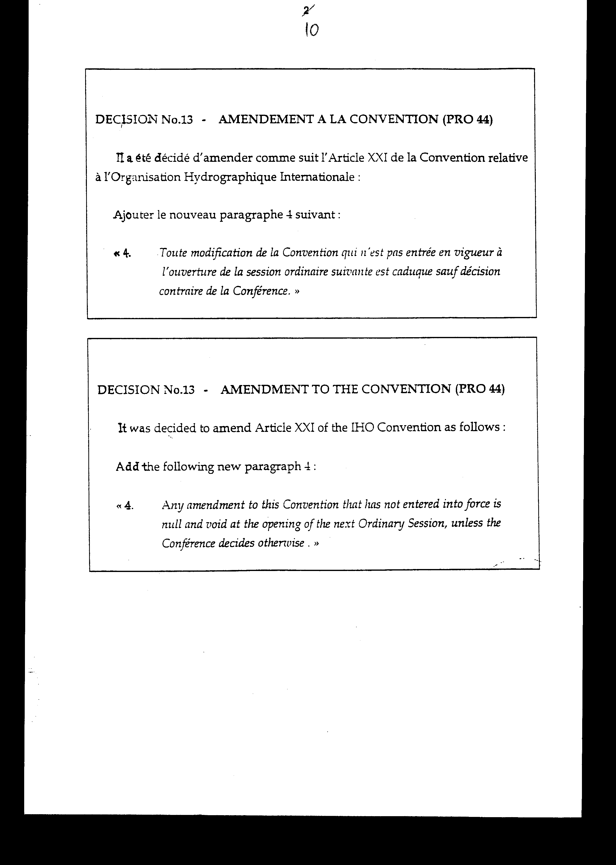

ΑΠΟΦΑΣΗ ΥΠ' ΑΡΙΘ. 13-
ΤΡΟΠΟΛΟΓΙΑ ΤΗΣ ΣΥΜΒΑΣΗΣ (PR044)

Αποφασίσθηκε να τροποποιηθεί ως ακολούθως το Άρθρο XXI της Σύμβασης περί Διεθνούς Υδρογραφικού Οργανισμού:
Προστίθεται η ακόλουθη νέα παράγραφος 4:
«4. Τροποποίηση της Σύμβασης, που δεν έχει τεθεί σε ισχύ κατά το χρόνο έναρξης της επόμενης τακτικής συνόδου, είναι άκυρη, εκτός αν η Διάσκεψη αποφασίσει διαφορετικά».

Άρθρο δεύτερο

Η ισχύς του παρόντος νόμου αρχίζει από τη δημοσίευση του στην Εφημερίδα της Κυβερνήσεως και της τροποποίησης του άρθρου XXI που κυρώνεται από την πλήρωση των προϋποθέσεων του άρθρου XIX της Σύμβασης που τροποποιείται (ν.δ. 573/1970, ΦΕΚ 144 Α').
Αθήνα, ……… 2001
Ο ΠΡΟΕΔΡΟΣ ΤΗΣ ΒΟΥΛΗΣ
ΑΠΟΣΤΟΛΟΣ ΧΡ. ΚΑΚΛΑΜΑΝΗΣ

Ο ΓΕΝΙΚΟΣ ΓΡΑΜΜΑΤΕΑΣ ΤΗΣ ΒΟΥΛΗΣ
ΠΑΝΑΓΙΩΤΗΣ Θ. ΤΖΩΡΤΖΟΠΟΥΛΟΣ

Ο ΠΡΟΪΣΤΑΜΕΝΟΣ ΤΗΣ ΔΙΕΥΘΥΝΣΗΣ
ΝΟΜΟΘΕΤΙΚΟΥ ΕΡΓΟΥ
ΑΘΑΝΑΣΙΟΣ Κ. ΘΕΟΔΩΡΟΠΟΥΛΟΣ

